# Лабораторная работа №2 "Использование основных операторов языка Си"

**Вариант №15**

**Цель:** Получение навыков в выборе и использовании операторов Си++; знакомство с итерационными процессами.

**Задача:** Используя оператор цикла, найти сумму элементов, указанных в конкретном варианте. Результат напечатать, снабдив соответствующим заголовком.

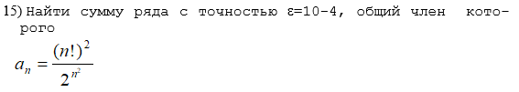

**Решение:**

#include <iostream>

#include <math.h>

#include <iomanip>

using namespace std;

// Функция, находящая факториал числа n

float fact(int n)

{

if (n < 0)

return 0;

if (n == 0)

return 1;

else

return n * fact(n - 1);

}

int main()

{

setlocale(LC_ALL, "Rus");

int n, rootFirst, rootSecond;

float sumOfSeries = 0;

int i = 1;

cout << "Пожалуйста, введите любое целое число для нахождения суммы ряда\n";

cin >> n;

// Цикл, складывающий результаты ряда

while (i <= n)

{

rootFirst = pow(i, 2);

rootSecond = pow(2, rootFirst);

sumOfSeries += pow(fact(i), 2) / rootSecond;

i++;

}

cout << "\nСумма ряда равна " << fixed << setprecision(4) << sumOfSeries << "\n";

int j = 1;

int a;

float result1, result2, result3, result4;

float result5 = 1;

cin >> a;

while (j <= a)

{

result1 = pow(j + 1, 2);

result2 = pow(j, 2);

result3 = pow(2, result2);

result4 = pow(2, result1);

result5 *= ((result1 * result3) / result4);

j++;

}

cout << "\nСумма ряда равна " << fixed << setprecision(4) << result5 << "\n";

return 0;

}

**Результат:**

Пожалуйста, введите любое целое число для нахождения суммы ряда

5

Сумма ряда равна 0.8295